# Questions d’entrainement - Génie des Procédés Pharmaceutiques

Question :

1. Expliquez en vous appuyant sur un schéma les différentes étapes pour le développement d’un modèle mathématique d’une façon générale.
2. Quel est l’intérêt des nombres adimensionnels dans un modèle mathématique ?
3. Transformez en nombres adimensionnels les valeurs de *CA* et de *CB* (Répondez directement sur le Tableau ci-dessous).

|  |  |  |  |  |
| --- | --- | --- | --- | --- |
| *t* (ms) | (mol.L-1) |  | (mol.L-1) |  |
| 0 | 10-3 |  | 10-2 |  |
| 10 | 0,5 10-3 |  | 0,9 10-2 |  |
| 20 | 0,4 10-3 |  | 0,8 10-2 |  |
| 30 | 0,3 10-3 |  | 0,7 10-2 |  |
| 40 | 0,2 10-3 |  | 0,6 10-2 |  |
| 50 | 0 |  | 0 |  |

Question :

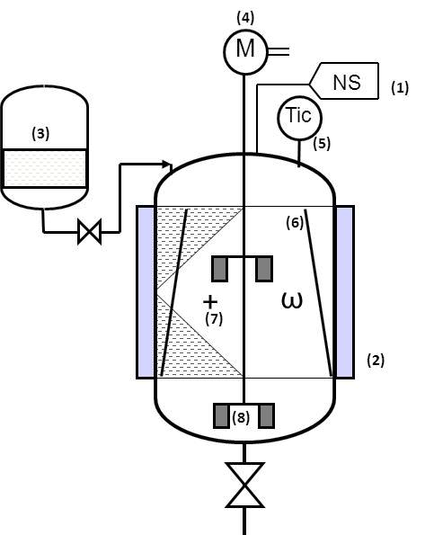

1. Identifier sur le schéma ci-dessus chaque élément numéroté (Répondre directement sur le schéma)
2. Expliquer pourquoi il existe 2 mobiles d’agitation dans le réacteur.

c. Expliquer le rôle de l’élément (6).

d. Il s’agit d’une réaction de polymérisation à l’échelle industrielle de deux monomères. L’un des deux monomères est en excès. La réaction conduit à la formation d’un polymère à l’état soluble de masse molaire de 650 000 g.mol-1 et des agrégats solides dont la taille avoisine 20 µm.

d1. Comment allez-vous purifier ce polymère des agrégats solides à l’échelle industrielle ?

d2. Sur quels paramètres pouvez-vous agir pour optimiser le déroulement de cette opération ?

d3. Comment allez-vous purifier ce polymère du monomère résiduel à l’échelle industrielle ?

N’oubliez pas de justifier votre choix et de faire des schémas.

# Question :

1. Indiquer comment le figure A a-t-elle été obtenue.
2. Commentez de la façon la plus complète possible la figure A.
3. Classer par ordre croissant T1, T2 et T3
4. Comment la figure B a-t-elle été obtenue ?
5. Quel est l’intérêt de la figure B en expliquant la signification des zones R1, R2 et TRT4 ?

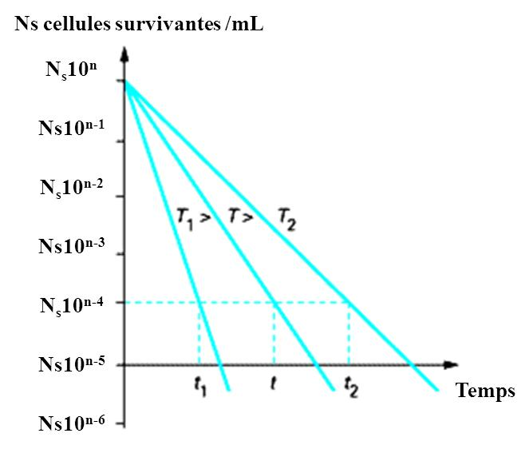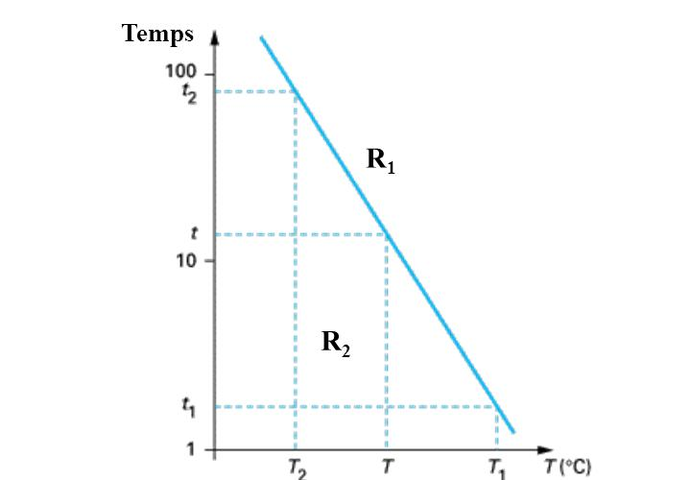

TRT4

DT1 DT2 DT3

❸

❶

❷

t3

t2

t1

**A B**

## Question 4 :

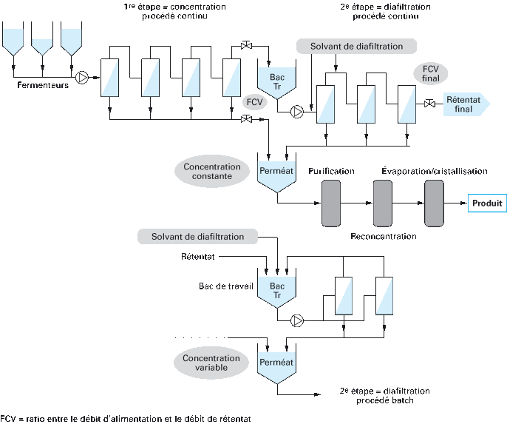

**FCV : ratio entre le débit d’alimentation et le débit de rétentat**

**1e étape = concentration**

**Procédé continu**

**2e étape = diafiltration**

**Procédé continu**

**Reconcentration**

**Évaporation/cristallisation**

**Fermenteurs**

**Purification**

**Schéma simplifié d’une ligne en procédé continu – continu pour la production de métabolite issu d’un moût de fermentation**

**Ventilateur à enveloppe**

**Pompe**

Une entreprise de production pharmaceutique et un laboratoire de recherche souhaitent obtenir une protéine à partir d’une matière organique en faisant appel aux techniques de Biotechnologie.

1. Définissez les termes suivants : Biotechnologie, Biomasse.
2. Quel est l’intérêt de l’étape de diafiltration ?

# Question :

1. Supposons qu’un produit est considéré comme un produit à faible valeur ajoutée, quelles sont les principales similitudes que vous devez respecter dans le cas d’une extrapolation à l’échelle industrielle ?
2. Que feriez-vous si vous avez des incompatibilités entre les similitudes ?

# Question :

a. Citez brièvement les différentes façons pour assurer un échange thermique dans une cuve agitée (chauffage et refroidissement).

b. Citez 2 exemples de mélangeurs discontinus.

# Question :

Dans le cas d’une opération de mélange en cuve agitée, on définit la relation suivante : *N°=KL.ai(C1-C2)*

*N°* débit de matière transférée

*KL* coefficient de transfert de matière côté film liquide

*ai*  aire interfaciale volumique d’échange

*C1-C2* gradient de concentration ou facteur de potentialité

a. Trouvez l’unité de *KL*

b. Indiquez l’effet de l’agitation sur *KL* et sur *ai* dans le cas d’un mélange Liquide-solide, Liquide-gaz

# Question :

a. Dans le cas de production d’un principe actif à partir d’une matière organique en faisant appel aux techniques de Biotechnologie. Définissez et donner l’intérêt de l’étape de diafiltration

b. Compléter les points d’interrogations sur le schéma suivant :

Filtration conventionnelle

>  ? µm

Microfiltration

Tangentielle ? à  ? nm

Ultrafiltration ? à ? nm

Osmose inverse

Nanofiltration ? nm

# Question :

Compléter les points d’interrogations sur le schéma suivant :

**?**

**?**

?

?

?

Eau de constitution

Eau libre, non liée

Eau d’absorption, liée

# Question :

Quelle est la signification des schémas suivants ?

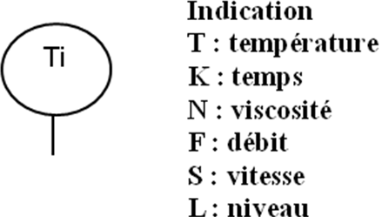

(A) (B) (C) (D) (E)

# Question :

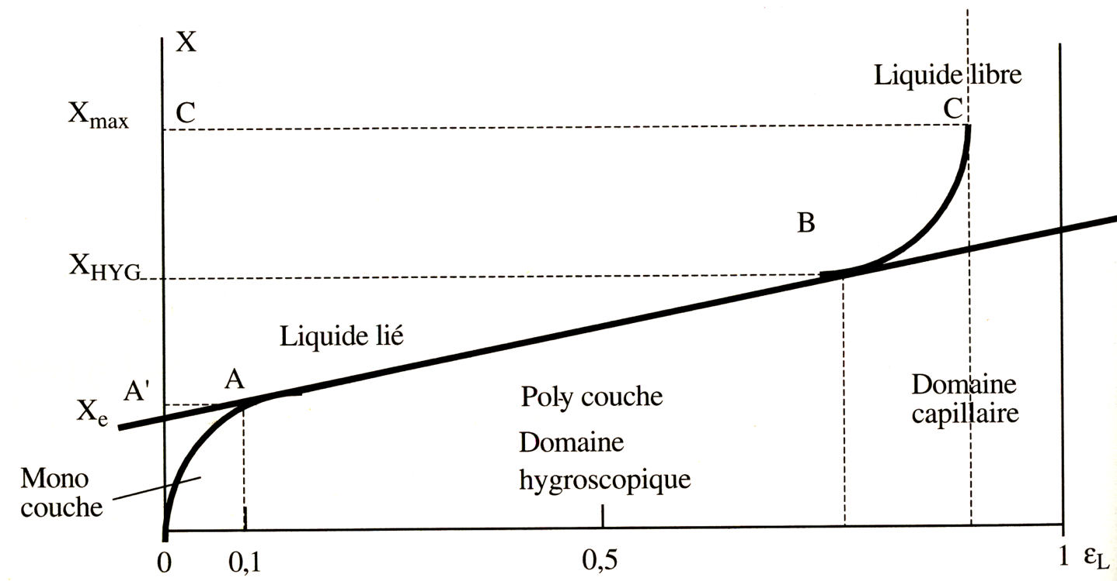

Que représente la figure ci-dessus ? Comment obtient-on cette courbe ?

# Question :

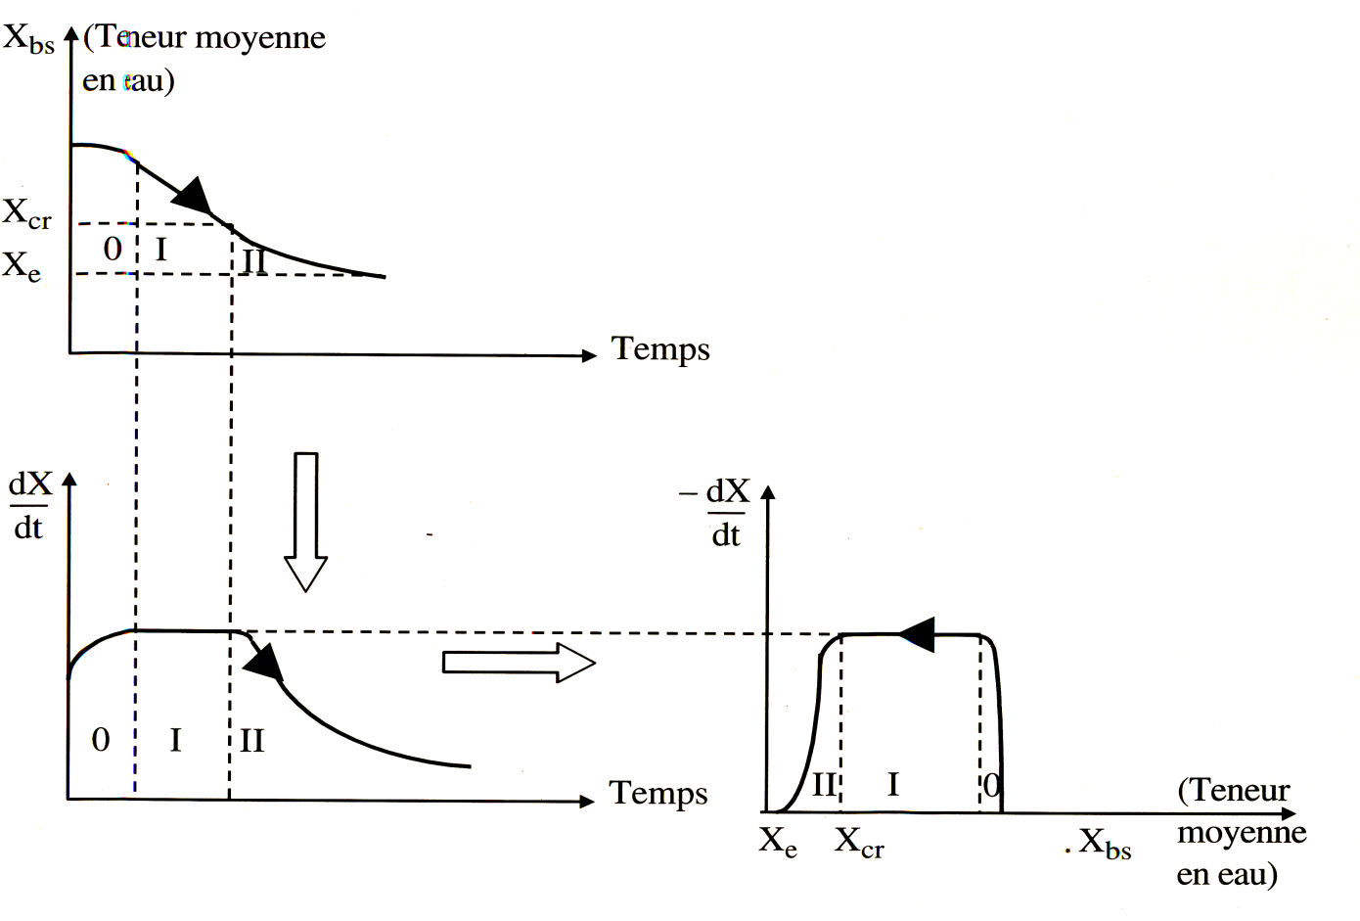

-

Que représente la figure ci-dessus ? Que signifie Xbs ? Que représente les phases 0, I et II ?

# Question :

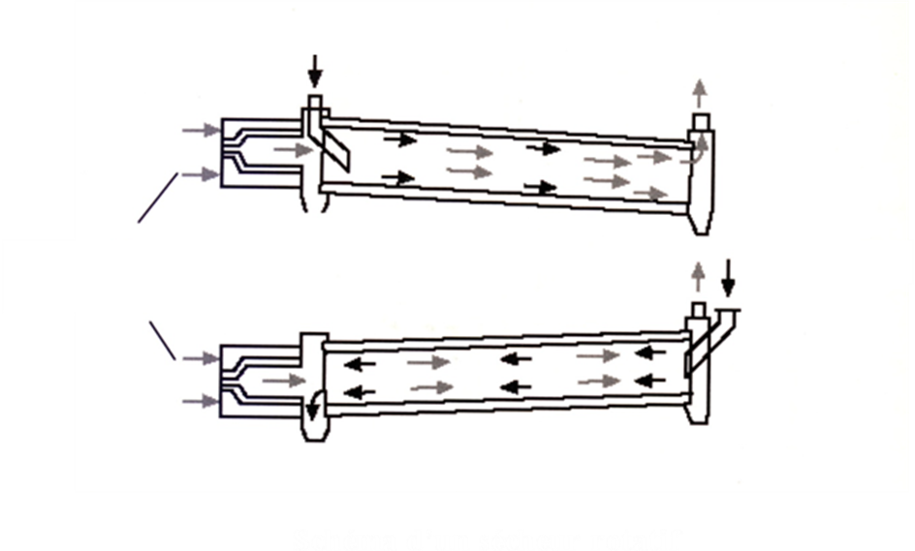

Que représente le schéma ci-dessus ? compléter la légende.

# Question :

Quelle est la signification des schémas normalisés suivants ?

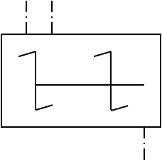



(A) (B) (C) (D)

**1**

(E) (F )

# Question :

D’un point de vue procédé, quels problèmes identifiez-vous dans l’opération de dissolution ci-dessous ?

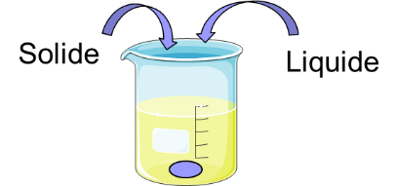

Barreau magnétique

A l’aide d’un dessin légendé, proposer un montage pilote de 3L qui permet de pallier ces problèmes. Sachant que le fond du réacteur est plat et sphérique avec un diamètre de 12 cm, justifier le nombre des mobiles d’agitation placés.

# Question :

Dans un procédé de polymérisation à l’échelle industrielle de deux monomères à l’état soluble dans l’eau A et B, le monomère A est en excès. La réaction conduit à la formation d’un polymère à l’état soluble de masse molaire de 650 000g.mol-1 et des impuretés solides dont la taille avoisine 20µm.

a. Comment allez-vous purifier ce polymère des agrégats solides à l’échelle industrielle ?

b. Sur quels paramètres pouvez-vous agir pour optimiser le déroulement de cette opération ?

c. Comment allez-vous purifier ce polymère du monomère résiduel à l’échelle industrielle ?

N’oubliez pas de justifier votre choix et de faire des schémas si nécessaire.

# Question :

La figure ci-dessous représente l’évolution de la température de surface d’un produit au cours du séchage.

Commenter de la façon la plus complète possible cette figure en vous appuyant sur un schéma. Veuillez à bien définir les phases 0, I et II.

**Evolution de la température de surface du produit en cours de séchage**

Temps

II

I

Thyg

T

0